**Наш первый топиарий: «Дерево счастья»**

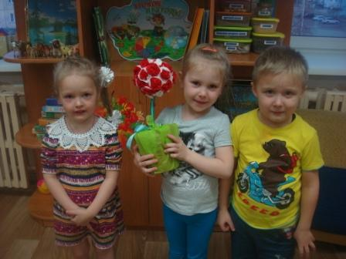

**Конструкторская деятельность дошкольников отвечает интересам и потребностям детей и в тоже время обладает чрезвычайно богатыми возможностями в плане умственного развития. В процессе целенаправленного обучения конструированию дети учатся анализировать, сравнивать, соотносить, развивается умение самостоятельно находить способы решения задач и пользоваться ими при построении собственной деятельности.**

**Для этого я решила познакомить детей с нетрадиционной техникой конструирования, топиария - декоративного дерева.**

**«Топиарий» - «Европейское дерево» или «Дерево счастья» Это необычная композиция, которая всегда обращает на себя внимание. Оригинальные маленькие деревца для изготовления, которых используются натуральные материалы.**

**Актуальность данного вида конструирования заключается в том, что простой ручной труд, помогает развивать у детей фантазию, творческое мышление, выдумку. Он способствует привитию определённых трудовых навыков и умений, развивает творческие способности детей, их художественный вкус.**

**Предложила научить моих «Смешариков» работать для начала с салфетками.**

**При изготовлении топиария   я познакомила детей с секретами создания работ, используя обычные цветные салфетки. Дети были удивлены, что применяя технику работы салфетками, можно создать дерево.**

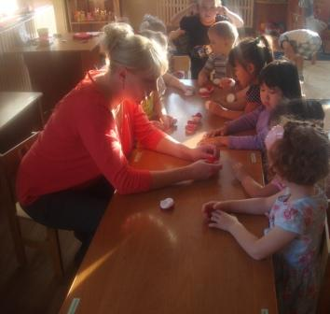

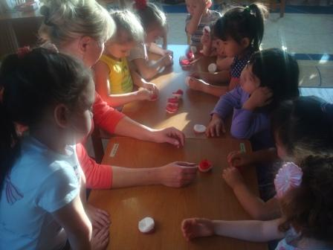

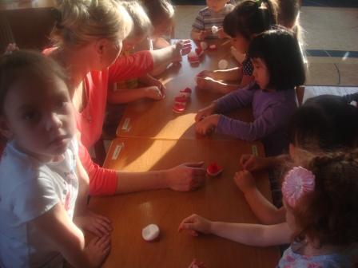

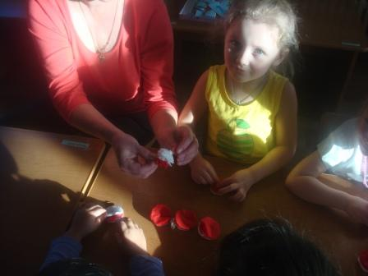

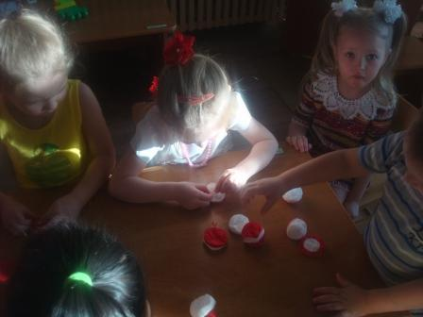

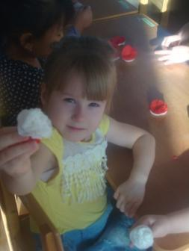 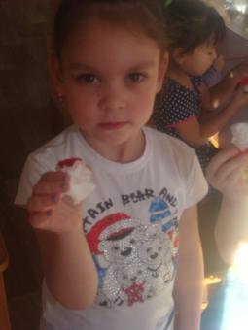

**Мной были поставлены такие задачи:**

**1. Образовательная – дать необходимые понятия и последовательности выполнения работы по изготовлению топиария.**

**2. Воспитательная –  воспитывать бережное отношение к окружающей природе;  воспитать у детей дружеское отношение друг к другу, умение тесно работать в коллективе.**

**3. Развивающая - развить цветовосприятие, мелкую моторику, фантазию, формировать и развивать у детей художественный вкус, привить детям любовь к прекрасному, аккуратность и точность, внимание и творческое начало.**

**И у нас всё удалось! Дети были безумно рады тому, что у них получилось. Никто не остался в стороне, даже те детки, которые неусидчивы, проявили внимание и терпение. На мой вопрос: « Кому подарим наше деревце, все решили, что нашей няне, Эльвире Тахировне. За то, что она за нами ухаживает, моет посуду, наводит порядок**

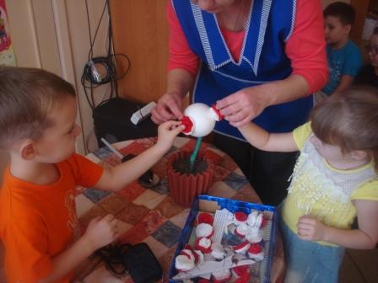

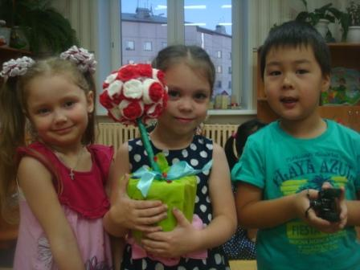

**Воспитатель : Казанцева Е.Н.**